这片饱受凌辱的土地，记载了美帝的滔天罪行！

原创 有里儿有面 [有理儿有面](javascript:void(0);)

**有理儿有面**

微信号 youli-youmian

功能介绍 你说是不是

2021-06-29[原文](https://mp.weixin.qq.com/s?__biz=Mzg3MjEyMTYyNg==&mid=2247534483&idx=1&sn=d47e56df3924481449e074303c973d67&chksm=cef613e6f9819af0c7043b1eb78580254762b967feb5e771b18f3e84de5859cd2cea995a598f&scene=27#wechat_redirect&cpage=33) 发表于

收录于合集





**全文共3900字，图片19张，预计阅读时间为11分钟。**

**文章首发于“有理儿有面”（youli-youmian），欢迎大家在朋友圈和微信群转发。**

**公众号及其他平台转载请在后台留言。**



▼

前几天，中国外交部领事司微信公众号“领事直通车”罕见对外发布提醒：要求中国公民尽早离开阿富汗，并且注明提醒有效期至2021年12月31日。

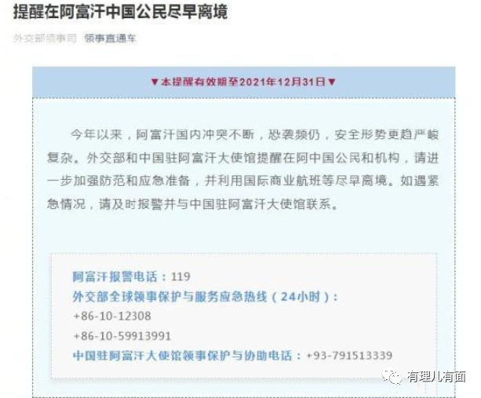

这是自“9.11”事件之后，阿富汗再次重磅进入我们的视野。

那里发生了什么？

美军即将撤出阿富汗，塔利班在卷土重来，印度变异新冠病毒在疯狂肆虐！

一句话，山雨欲来！

1

2021年4月14日，美国总统拜登宣布，驻阿美军将于5月1日开始撤离，至9月11日前将完全从阿富汗撤出。

然而，美军的撤退却是困难重重：

阿富汗塔利班发动“送行攻势”，已经夺取了阿富汗50多个区，兵锋已达距离昆都士市约50公里的希尔·汗·班达尔口岸。这简直就是在挑衅美军！

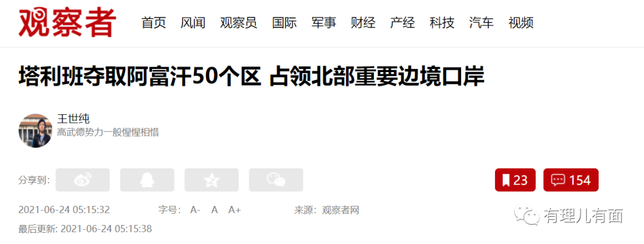

阿富汗政府军，这支接受美国人训练多达35万人的队伍，却是以节节败退、士气低迷，甚至“投诚”显示美军撤退后的“严重后果”。

阿富汗许多政治势力，也普遍弥漫着对美国人的“挽留”。

美国要撤走了，阿富汗却为啥“依依不舍”？

先看看塔利班。2001年美国及北约盟军入侵时，塔利班只有区区数千人，但如今他们已拥有8万之众；美国援助阿富汗的美金和武器，也有一部分流入塔利班的囊中！

更重要的是，这个昔日美国人宣布的“恐怖组织”，已发展成为可以与美国人坐下来谈判的政治力量，开启了参加阿富汗新政府的历程...

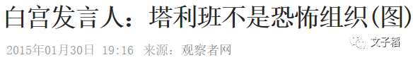

20多年的持续战争，美国人不仅没有依靠强大的军事实力剿灭塔利班，反而让塔利班愈战愈强，甚至可以靠战争薅美国人的羊毛，塔利班当然不达目的不会轻易让美国人撤走！

再看看阿富汗政府。美国入侵阿富汗后，联合盟军将塔利班赶入深山老林，协助阿富汗政府控制了大片国土；投入真金白银帮助组建、训练阿富汗政府军...

在美国人的“慷慨解囊”下，阿富汗经济依旧半死不活，但阿富汗政府、军队中有人却发了大财。

军队虚报人数冒领军饷，甚至出现战死的士兵仍然在领军饷的丑闻，士兵则不堪忍受剥削，服役抑或逃亡的军人中，有人拿着价值不菲的美军装备，与塔利班换钱花...

阿富汗媒体TOLO News就曾报道称，塔利班宣布阿富汗政府军只要交出军用车辆、武器和弹药，就可以获得400元左右人民币的遣散费，或者留在塔利班中效力也可以。

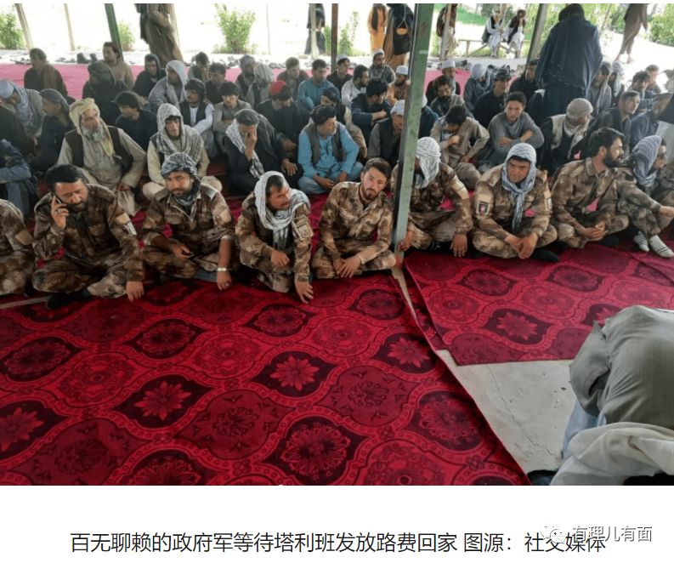

最为奇葩的是，2011年喀布尔银行账上9亿美元的存款不易而飞，阿富汗国内第一大银行几近破产，与此同时，时任总统卡尔扎伊的弟弟——马哈茂德·卡尔扎伊却在阿联酋迪拜投资了数十套豪宅。

各地军阀也不愿意美国这个“财主”离开，他们早已习惯了美军承包商的“过路钱”，还有提供各种后勤保障的收益...

2

拜登政府要撤军，驻阿美军有人也不乐意了。

他们早已习惯了“养寇自重”：

长达20多年的战争，驻阿美军与阿富汗塔利班打打停停，期间有大打出手的武戏，也有坐下谈判的文戏。

20年来，美军在阿富汗留下了2000多具尸体，受伤数万，军火耗费高达2万多亿美元。

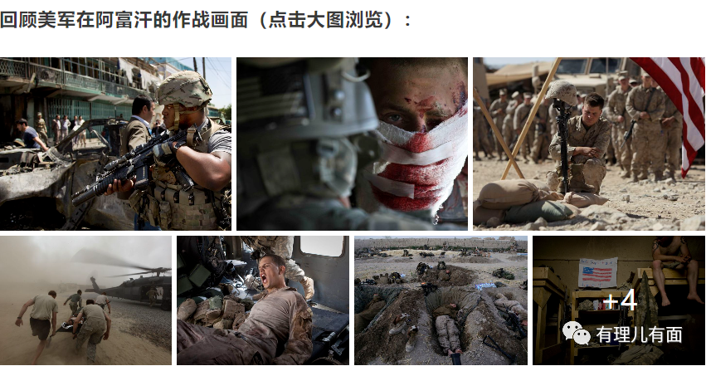

20年来，美国人与阿富汗塔利班总共举行了七场谈判，取消阿富汗塔利班恐怖组织名号、同意加入政治和谈进程、同意释放阿富汗政府关押的塔利班囚犯，美国人在一步步退让……

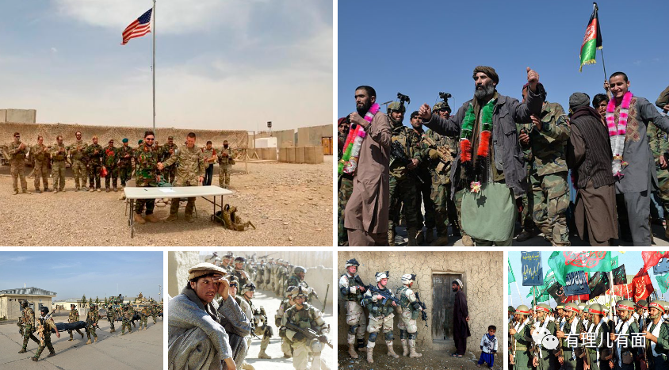

然而，美国人与塔利班的和谈成果，却没有照顾阿富汗政权的感受，美国政府最终也没能说服阿富汗政府同意与塔利班交换囚犯。

眼见和平协议化为泡影，阿富汗塔利班发起一轮又一轮的战斗、恐袭狠狠教训美国人！

驻阿美军一边迎战，一边向国内寻求美金支援。在战火连天的掩盖下，却是他们的无法无天，以及阿富汗人民的累累白骨与血泪深仇！

阿富汗，是美军及其盟友的屠宰场。

20多年来，阿富汗已有3万多名平民被美军打死、炸死或因美军带来的战乱死亡，受伤人数超过6万，约1100万人沦为难民。要知道，整个阿富汗总人口，才不到4000万人！

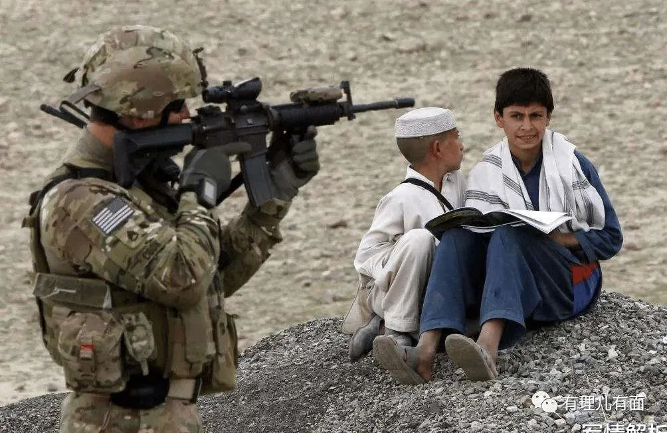

阿富汗，是美国及其盟友的享乐场。

外媒披露，驻阿美军高官住在价值1.8亿美元的别墅，出行不坐车必须坐直升机；他们曾花费600万空运9头山羊；驻阿美军一个咖啡壶花费数千美金。

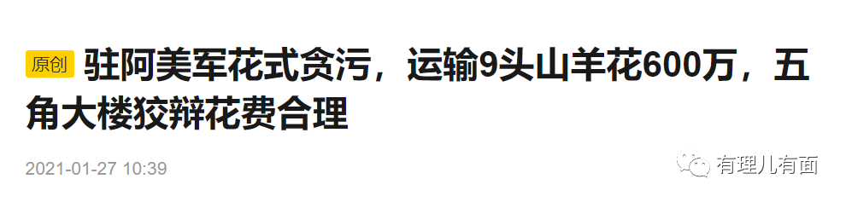

2019年，美国政府曾对军方进行了审计，驻阿美军的豪奢被公诸与众：亚马逊上15美元的咖啡杯，美军的采购价格是1280美元，价格翻了85倍；同样12美元的烟灰缸，美军的采购价格是659美元，价格翻了54倍；成本9美元的插座，美军要报账299美元，价格翻了33倍...

3

中国因素，也被拿出来反对撤军。

曾在阿富汗服役的美国共和党众议员华尔茨（Mike Waltz），明确反对美国撤军，理由是阿富汗美军的存在，对遏制中国具有战略意义。

“因为这个国家不仅与中国、俄罗斯和伊朗都共享边界，而且可以用于从中国的西侧对中国开辟第二战场”。

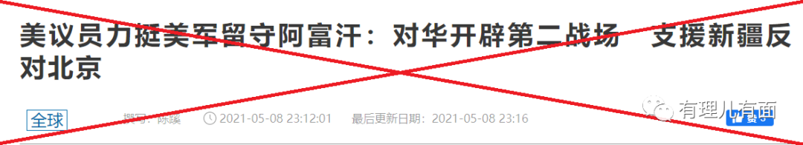

华尔茨还表示，美国可以通过阿富汗“支援”中国新疆地区的分裂分子，让他们在新疆对抗中国。

华尔茨还称，阿富汗有丰富的稀土，可用于支撑美国发展高科技。

华尔茨的言辞，让美国入侵阿富汗的真实目的再次大白于天下！

一是掠夺矿产资源。

阿富汗蕴藏的包括稀土、金、铜、锂、锡、钽、铌、铬、铍、铅、锌、汞、镍等在内的各种矿产资源总价值高达1至3万亿美元，这些资源大多还没开发。

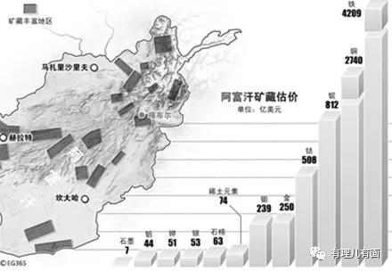

以铜矿为例，从首都所在的喀布尔省延伸到卢格尔省的铜矿带，是世界上最大的铜矿带之一，矿石储量达十亿吨。另外，稀土矿储量也高达140万吨。

这些强盗，以所谓的反恐入侵阿富汗，只不过是做着另一种掠夺自然资源的打算罢了。

二是遏制中国的政治图谋。

从地图上看，阿富汗西邻伊朗，北边有俄罗斯，东临巴基斯坦，在东部狭长地带与中国接壤。伊朗、俄罗斯、中国三个国家也被美国认为是称霸全球的最大对手。

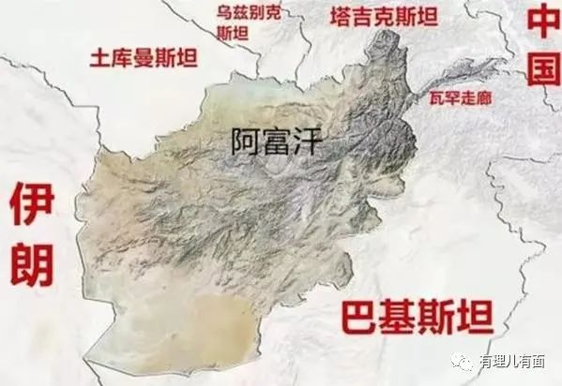

美国人在阿富汗横插一脚，挑拨中国与这几个国家的联系，制约掣肘中国发展的意图不言自喻。

只可惜，美国人太高估了自己及其北约盟军的实力，在阿富汗的战争持续了20多年，不但没能消灭塔利班，反而陷入这个“帝国坟场”不可自拔，真是何等的讽刺！！

4

近期发生的印度变异病毒传染，让这个本就羸弱无比的国家民众，更陷于水深火热之中。

数据显示，进入6月份，阿富汗疫情变得异常严重，近7天平均感染人数为1693人！

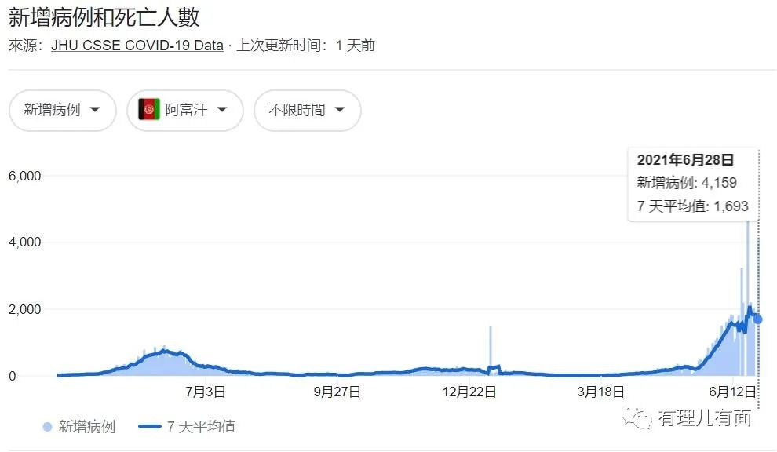

据阿富汗公共卫生部6月28日发布的消息，阿富汗新冠肺炎确诊病例累计达11.6万例，累计死亡病例4730例！而新近感染者中，50%是感染了变异病毒德尔塔毒株！

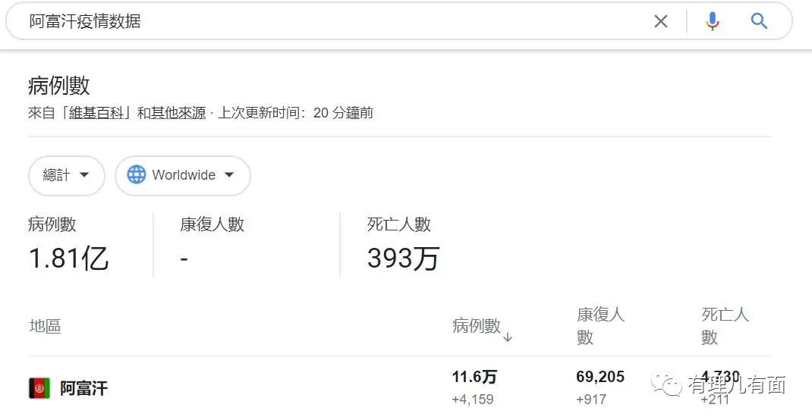

确诊病例11.6万例，也就是意味着差不多阿富汗300人中，就有一个新冠肺炎患者！何等恐怖！！

然而，面对汹汹而来的新冠疫情，积贫积弱的阿富汗显得毫无办法。医疗资源匮乏，氧气告急，就连普通的防护口罩许多底层老百姓都没有...

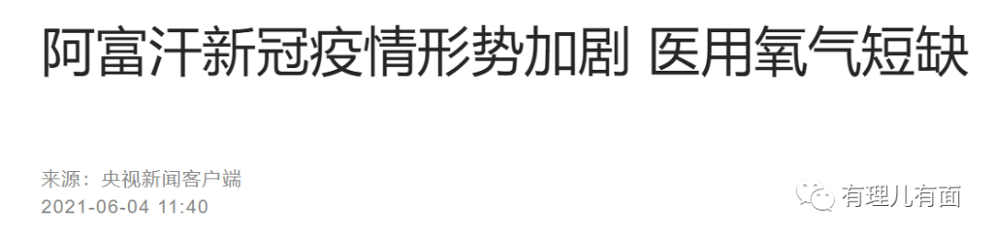

曾看过两个真实的故事：

阿富汗农村。一对父子相依为命，却不幸同时感染新冠病毒。面对呼吸困难的年幼儿子，老父亲拿了一个毯子给孩子盖上，说：睡觉吧，儿子，睡一觉明天就好了。他们，都没有看到第二天的太阳...

阿富汗政府军一个检查站。搜查盘问的士兵，正呵斥一位抱着孩童的19岁母亲，责令她带上口罩接受盘查，这位母亲怯怯地问：“哪里有口罩？”

不幸的是，他们生在这个战火纷飞、疫情肆虐的国度！

更不幸的是，在虚伪丑陋的美国主导的西方“民主”秩序下，弱国的人民，哪有什么尊严与生存的自由！

5

拯救阿富汗，中国人一直在行动。

就在印度变异病毒肆虐的6月份，当地时间6月12日，中国政府援助阿富汗70万剂新冠肺炎疫苗交接仪式举行。

中国政府援助的这批医疗物资还包括：多道心电图机、病人监护仪、多参数监护仪、呼吸机、麻醉机...同时，中国政府还宣布后续将援助一批制氧机！

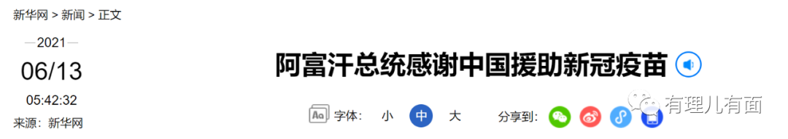

如果我们再把时间往前拉，中国对阿富汗和平的呼吁和援建的脚步，也从来没有停止。

2001年以来，中方每年向阿提供上千个培训机会和百余名中国政府奖学金名额，修建学校、医院，为松子、藏红花、地毯等阿特色产品开辟运输走廊、开放国内市场，并在“一带一路”框架下促进阿同本地区的互联互通...

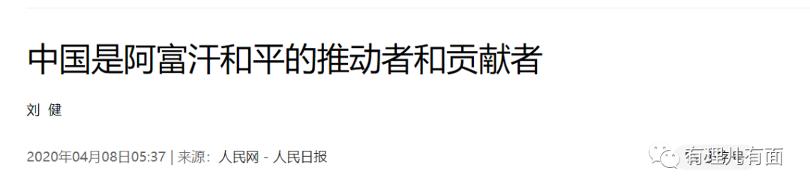

美军要撤退，阿富汗战火频频，中国政府外交部接连发声，呼吁美国“负责任地撤军”，确保阿富汗局势平稳过渡，给阿富汗人民带来更多动荡和苦难，损害地区和平与稳定。

5月12日，国务委员兼外长王毅主持了“中国+中亚五国”外长第二次会晤，会后3国发表了3份联合声明，分别涉及共同应对新冠肺炎疫情、深化地方合作和阿富汗问题。

6月3日，国务委员兼外长王毅主持第四次中阿巴三国外长对话，王毅提出坚持“阿人主导、阿人所有”的根本原则，保持阿富汗人内部谈判势头，推动塔利班回归政治主流，国际社会与地区国家应予倾力支持。

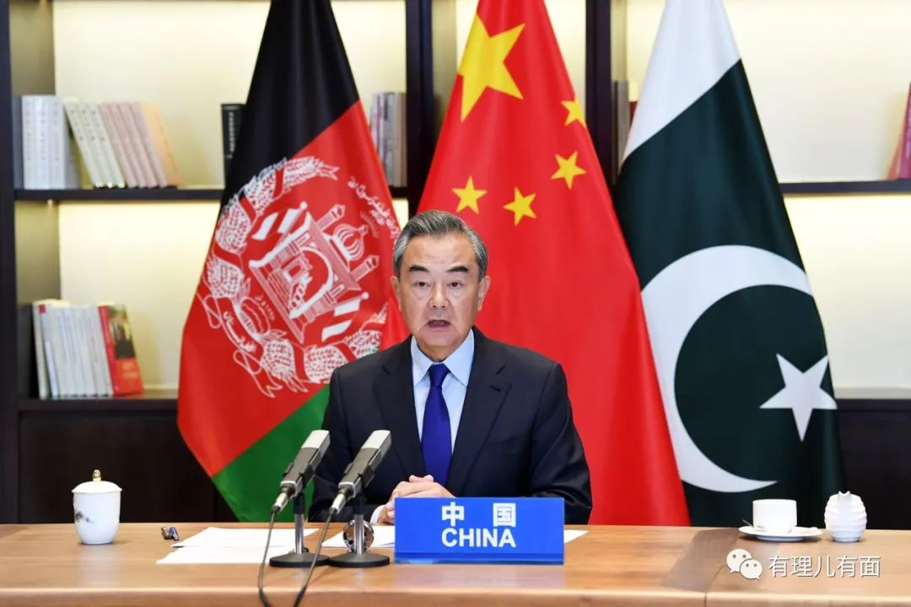

在复杂的阿富汗局势下，中国人体现了务实灵活负责任的态度。不仅与阿富汗政府有深度合作，也与阿富汗塔利班有直接接触。

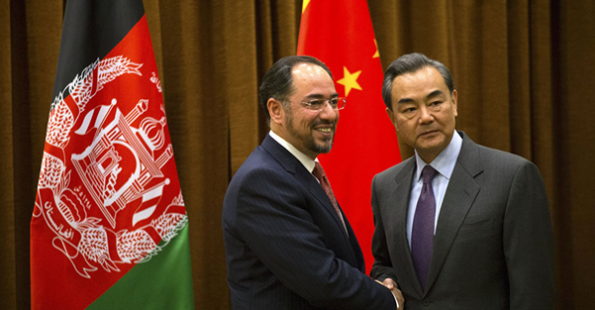

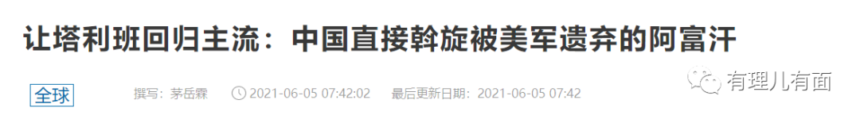

中国，是阿富汗和平进程的坚定推进者。

6

阿富汗，一个中亚的弱国、穷国，却频频沦为大国角逐的战场，英国人、苏联人、美国人先后都在这里折戟沉沙。

但它空有“帝国坟场”名号，却无力主宰自己的命运，内战不断、国土分裂，人民流离失所。

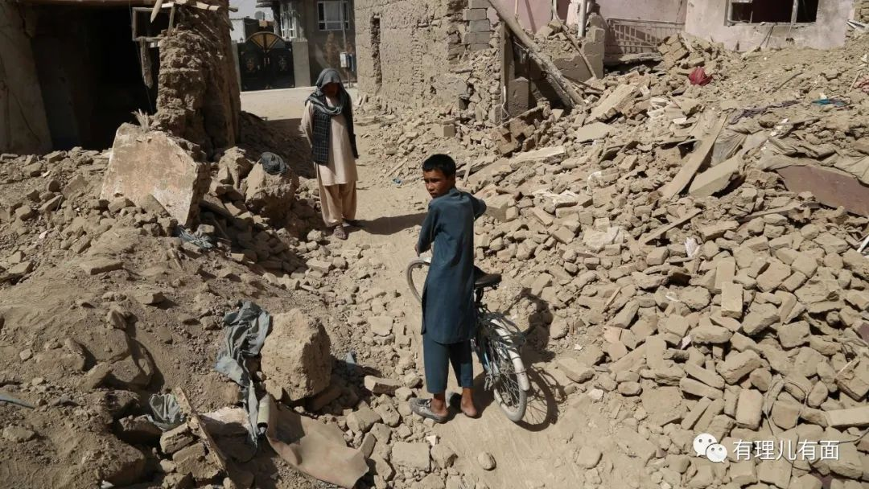

自诩民主自由人权的美国，依靠强大军事实力入侵阿富汗，也没有给这里的人民带来和平，反而留下了更加深重的灾难。

美军撤退后的阿富汗，大规模内战已难以避免。

前不久，美国《华尔街日报》引述美国最近的一项情报评估警告称，阿富汗首都喀布尔有可能在美国撤军后6个月内落入塔利班手中。

面对塔利班的步步紧逼和政府军的败退，阿富汗现任政府感到慌了，跑去美国求助。

6月25日，美国总统拜登在白宫会见了阿富汗总统加尼和加尼的前政敌阿卜杜拉，拜登呼吁“阿富汗决定自己所想要的未来”，并称“即使美国从阿富汗撤军，美国对阿富汗的支持不会终止”。

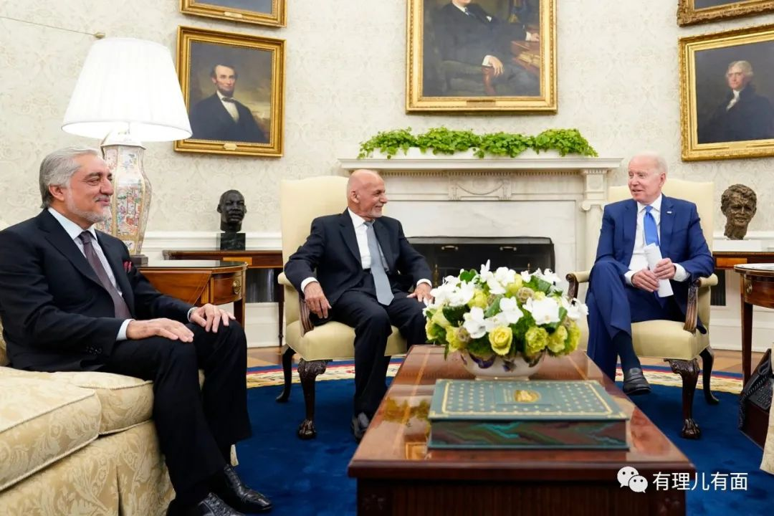

这只是美国人跑路后的托词。当年美军兵临城下，依靠强大武力都没有消灭塔利班，现如今面对更加复杂的局势，阿富汗现政府的垮塌，军队的分裂，也许只是个时间问题。

一场血雨腥风，看来在所难免。但我们依然希望在中国主导的斡旋下，阿富汗能够迎来久违的和平！

因为，真正该受到惩罚的，应该是万恶的美帝！

**图片来自网络**





**关注公众号：**

**有理儿有面**

**理   性｜   揭   秘｜   探   讨**







有里儿有面

**微信扫一扫赞赏作者** **赞赏**

已喜欢，对作者说句悄悄话

取消

**发送给作者**

**发送**

最多40字，当前共字

 人赞赏

上一页 1/3 下一页

长按二维码向我转账

受苹果公司新规定影响，微信 iOS 版的赞赏功能被关闭，可通过二维码转账支持公众号。

### 精选留言

用户设置不下载评论